TAREA 1.
Acceso a Ficheros

Aplicación en JAVA que muestra el árbol de directorios de una carpeta, indicando el tipo de archivos que contiene según su cabecera

Barral Bello, Andrea
2º DAM 23/09/2026

https://github.com/AndreaBarralBello/AD.git

ÍNDICE

1. Descripción …………….…… 3

2. Diseño ……………………… 4

Diagrama de flujo

Justificación del diseño

3. Implementación …………….. 7

4. Pruebas ……………………… 7

5. Capturas …………………….. 8

6. Conclusiones …………………9

Captura de excepciones

Conocimientos adquiridos

Conclusiones finales

7. Declaración de autoría ………10

1. DESCRIPCIÓN DEL PROYECTO

La finalidad de este proyecto es el desarrollo de un programa en JAVA con VSC, donde se muestre el árbol de directorios de una carpeta según sus cabeceras, no las extensiones de los archivos.

Para el usuario es más cómodo usar las extensiones de los archivos, pero casi todos los archivos que usamos a día de hoy tienen cabecera, donde se almacena en bytes la información del archivo, metadatos e información sobre su estructura principalmente.
Estos datos no son modificables, que a diferencia de las extensiones pueden identificar archivos de manera errónea.

A esta cabecera se le conoce como magic numbers, un ejemplo de ellos sería:
PNG 89 50 4E 47
JPEG FF D8 FF
PDF 25 50 44 46
ZIP/JAR/DOCX 50 4B 03 04
GIF

Este ejercicio se divide en varios puntos:

1. Solicitar al usuario por consola la ruta absoluta del directorio que se quiere analizar

2. Comprobar que esa ruta obtenida existe, si es un directorio, si no está vacío, y si se puede recorrer.

3. Recorrer los archivos del directorio

4. Leer los 4 primeros bytes de cada archivo

5. Convertir esos bytes en hexadecimal

6. Comprobar si esos datos coinciden con las cabeceras de seis tipos diferentes de archivos

7. Mostrar por pantalla el nombre del archivo, su cabecera hexadecimal y el tipo de archivo. Indicar también si el tipo de cabecera no está reconocido.

2. DISEÑO

El programa se compone de los siguientes métodos, todos dentro la la clase MagicNumbers.

Main: Arranca la aplicación y usa dos métodos, pedirDatos() y, si cumple es una ruta válida, llama a listarArchivos();

pedirDatos(File archivo): Método que pide al usuario por consola la ruta absoluta que queremos recorrer, y si es válida, devuelve el objeto File.

ListarArchivos(File archivo): Método recursivo. Si recibe un directorio lo recorre y se llama a sí mismo con cada elemento. Si recibe un fichero, llama a seleccionarDato(File archivo) y a comprobarTipoDato(String dato).
- Si el archivo es un directorio y existe:
  - imprime su nombre
  - obtiene su contenido con listFiles()
  - comprueba que listFiles no sea null --- NULLPOINT
  - si tiene elementos los recorre y se llama recursivamente
  - si está vacío lo muestra por pantalla
- Si el archivo es un fichero:
  - llama a seleccionarDato() y devuelve un String con los números mágicos
  - llama a comprobarTipoDato() y muestra por pantalla el tipo de dato
  - dentro de un try-catch para capturar posibles excepciones

SeleccionarDato(File archivo): Método que usa FileInputStream y lee los 4 primeros bytes de cada archivo y los transforma en hexadecimal usando StringBuilder. Devuelve los datos obtenidos.
- Crea un array vacío de 4 bytes
- Abre el archivo FileInputStream en un try-with-resources, así nos evitamos tener que cerrarlo
- Lee los 4 primeros bytes con fis.read(datosByte)
- recorre el array y va añadiendo con un StringBuilder cada byte formateado
- imprime el nombre del archivo con su cabecera hexadecimal correspondiente
- devuelve la cabecera hexadecimal con un String

comprobarTipoDato(String dato)
- Recibe una cadena hexadecimal
- con switch la compara con los números mágicos y muestra por pantalla el tipo correspondiente
- si no coincide con ninguno también lo indica por pantalla

Diagrama de flujo del programa:

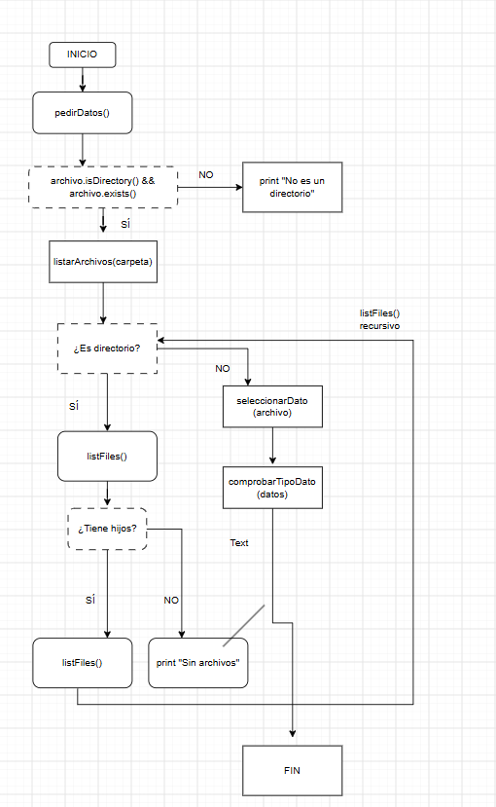

Justificación del diseño

Recursividad con listarArchivos(): para simplificar el diseño del programa y no repetir código, no sólo se ejecuta una vez listarArchivos() en el main, sino que dentro del programa se llama a sí mismo.

El uso de FileInputStream, al querer conocer los primeros bytes de cada archivo, esta clase nos permite con su método .read(byte[]) leer los primeros bytes del tamaño del array pasado por parámetro. Si necesitásemos leer los bytes en cualquier otra posición necesitaríamos usar RandomAccessFile.

Con StringBuilder se puede ir concatenando los bytes que se van leyendo y transformarlos en hexadecimal, de una manera mucho más siempre que con String.

Con %02f convierte cada byte en un valor entre 0-255 y con & OxFF los formatea a dos dígitos hexadecimales. 4 bytes son 8 caracteres hexadecimales.

Estructurar los métodos fuera del main mejora la reutilización del código, es mucho más claro y se diferencian las funciones.

Estructurar los métodos fuera del main: reutilización del código, claridad, diferenciación de funciones

3. IMPLEMENTACIÓN

Entorno :VSC
Lenguaje de programación: Java
Sistema Operativo : multiplataforma

4. PRUEBAS

Para verificar posibles errores del programa las pruebas, que se muestran también en el video son:

- Ruta no válida, o que no existe.
- Ruta no válida, que es un archivo, el programa muestra que es un archivo.

- Ruta válida sin archivos, muestra que el directorio no tiene archivos.

- Ruta válida con archivos que no reconoce
- Ruta válida con archivos que reconoce
- Ruta válida con subcarpetas, muestra el árbol del directorio

5. CAPTURAS

Adjunto solo una captura del correcto funcionamiento, en el video muestro las diferentes pruebas realizadas, además de una breve descripción de la estructura del proyecto.

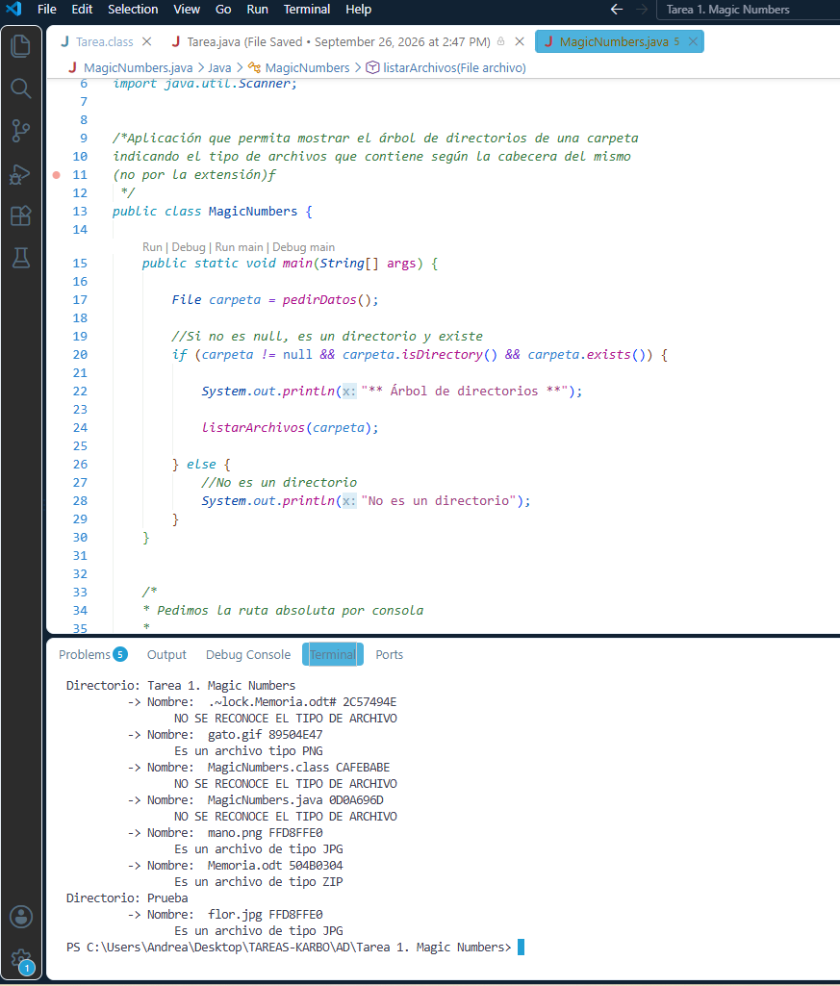

6. CONCLUSIONES

Control de excepciones

En los métodos seleccionarDato (File archivo):
FileNotFoundException: si el archivo no existe o no se puede abrir, y muestra el posible error por consola.
IOException: si hay un error al leer los bytes, muestra “Error al leer los datos del archivo” por consola en caso de que ocurriese.

En listarArchivos() con Exception captura cualquier error que pueda ocurrir, y lo muestra por consola con e.getLocalizatedMessage.
Con listarArchivos != null evitamos un posible NullPointerException.

También antes de recorrer un directorio compruebo que la ruta existe, que es un directorio y que no devuelva null.

Conocimientos adquiridos

- Uso de File y sus métodos .isDirectory(), .isFile(), exists(), listFiles().
- Lectura de archivos en binario con FileInputStream
- Conversión de bytes a hexadecimal con String.format (“%02f”, …& 0xFF)
- StringBuilder para concatenar cadenas que cambian de tamaño
- try-with-resources para el cierre automático de recursos
- Recursividad para la lectura del árbol de directorios
- Control de excepciones FileNotFoundExcpetion, IOException, NullPointException
- 1 byte son 2 valores hexadecimales

Conclusiones finales

El programa recorre la ruta absoluta y los archivos que contiene de manera recursiva, gestionando los posibles errores de rutas inexistentes, directorios vacío o errores de permisos.
Muestra el tipo de archivo por su cabecera y no por su extensión, también si no coincide con ninguno.
El programa tiene un diseño estructurado, separada cada método, pedir datos, listar, leer cabecera y clasificarlos.
Cuando usamos flujos, en este caso con FileInputStream, usando try-with-resources conseguimos que los recursos se cierren correctamente.

7. DECLARACIÓN DE AUTORÍA

Busqué concretamente en gemini, cómo pasar los datos binarios del FileInputStream a hexadecimal para poder compararlos y determinar el tipo de archivo. Concretamente esta línea de código.

agruparDatos.append(String.format("%02X", datosByte[i] & 0xFF));

También si antes de un archivo que pudiese resultar null sería mejor usar antes un condiciona !=null antes de pasar por el bucle, o si sería mejor usar un catch(NullPointException), pero usé la primera opción ya que try-catch se usa para situaciones que no se pueden comprobar previamente, y aquí sí se puede.

if (listaArchivos.length > 0 && listaArchivos != null) {

